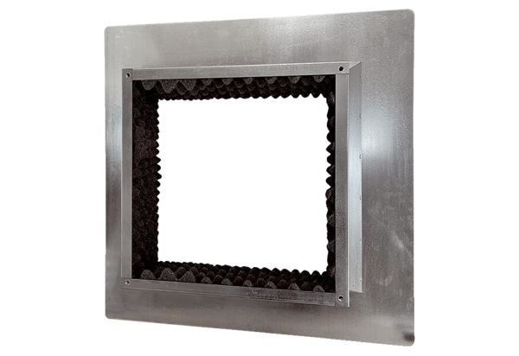Socle de toit isolé, pour toits plats SOFI 35Unité de conditionnement : 1 pièceGamme: C
Numéro de référence : 0073.0048Fabricant : MAICO

